Nouvelle année : comment tenir ses bonnes résolutions pour 2025 ?
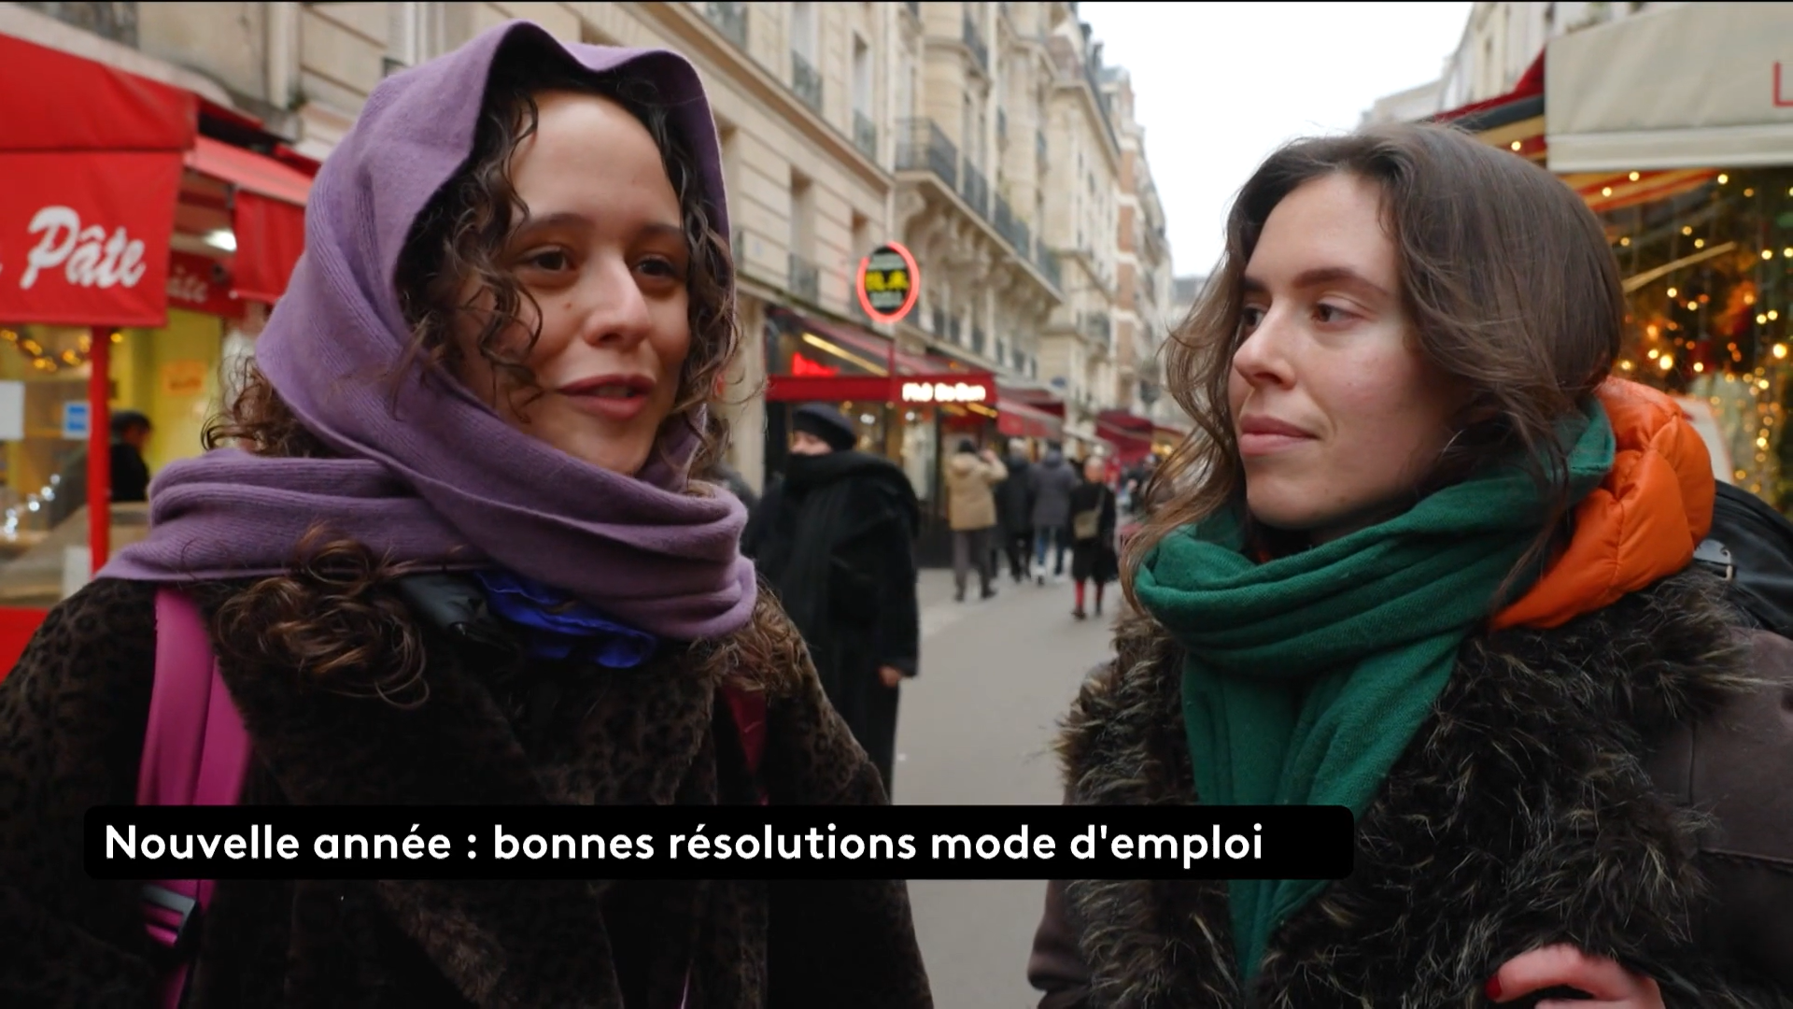

Lie les mots avec leur équivalent danois

promesse à soi-même
arrêter de fumer
voyager
s’amuser
faire un régime
changer de mode de vie
sortir de la zone de confort
mauvaises habitudes
déprogrammer le cerveau
apprendre à résister
penser autrement
exercices cérébraux
contrôle de soi
gå på kur
lære at modstå
stoppe med at ryge
genprogrammere hjernen
dårlige vaner
kontrol over sig selv
more sig
ændre sin livsstil
hjerneøvelser
komme ud af komfortzonen
løfte til sig selv
tænke anderledes
rejse

Répond aux questions

De quoi parle la vidéo ?
- Comment faire un régime
- Comment tenir une résolution
- Comment s’arrêter de fumer
Qu’est-ce qu’une résolution ?
- Une bonne idée
- Une mauvaise habitude
- Une promesse à soi-même
Quel est la résolution de cette femme ?
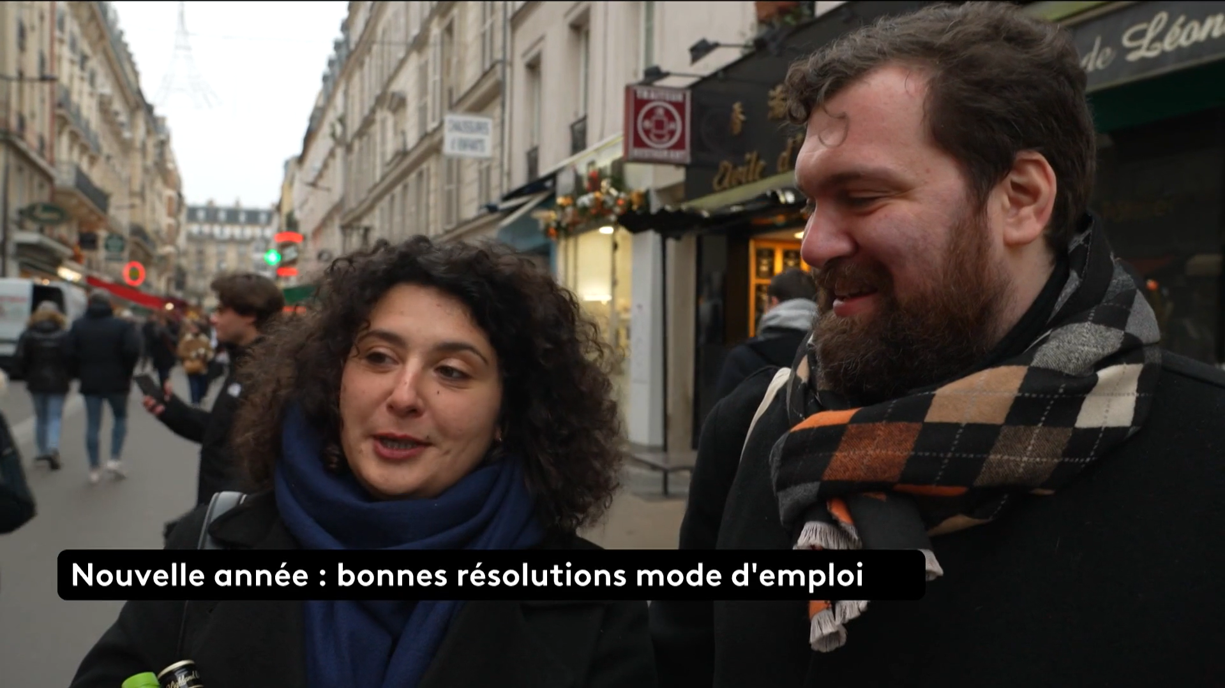
- Moins manger
- Perdre du poids
- Arrêter de fumer
Quel est la résolution de cet homme ?
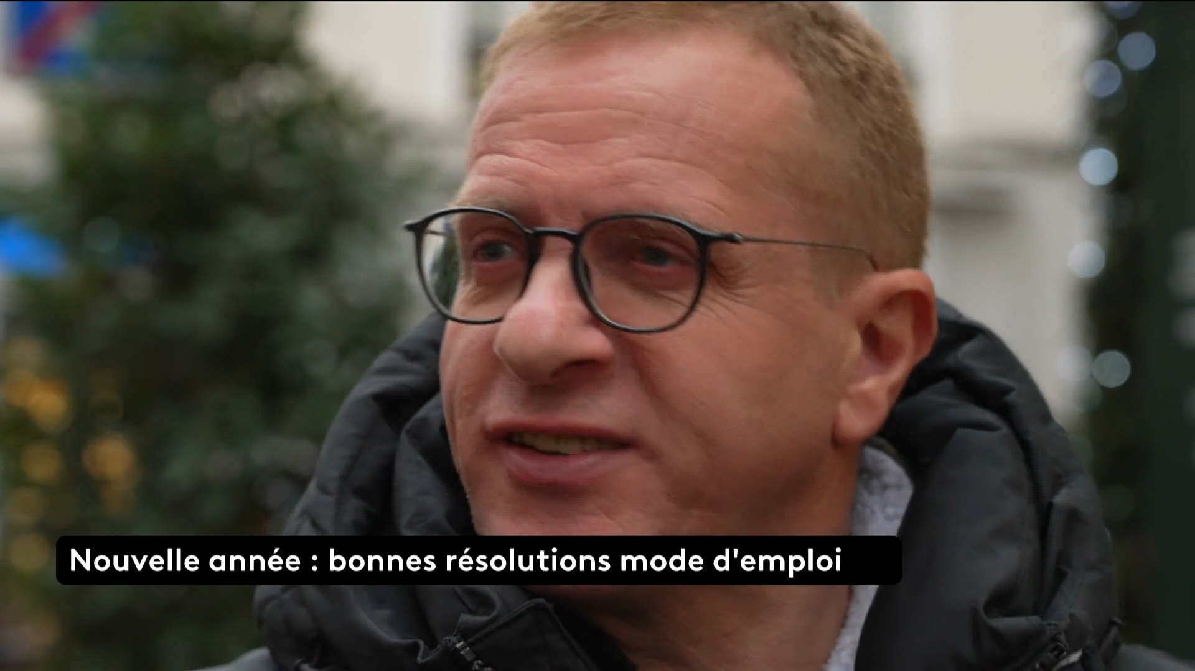
- S’amuser
- Commencer à s’entrainer
- Voyager
Quel est la résolution de cette femme ?
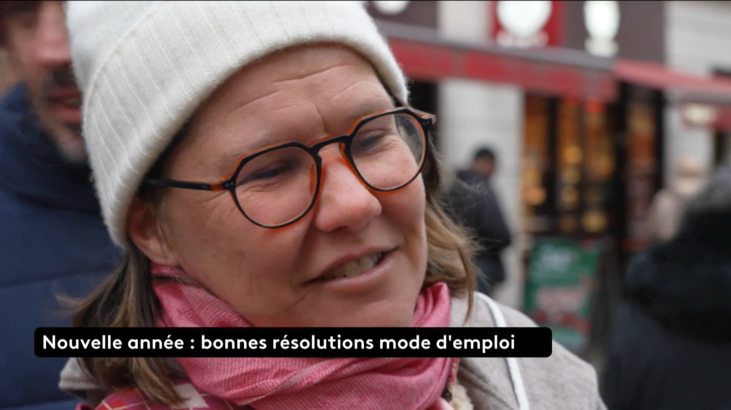
- Faire un régime
- Voir ses enfants
- Voyager
Quel est la résolution de la femme à gauche ?
- Faire ses devoirs
- Sortir de sa zone de confort
- Arrêter de fumer
Comment faire pour tenir une résolution ?
- Il faut tenir ses promesses
- Il faut entraîner son corps
- Il faut déprogrammer le cerveau
Comment peut-on entraîner son cerveau ?
- Avec des exercices cérébraux
- Avec une alimentation saine
- Il faut lire des livres

Remplis les mots dans l’acronyme SMART et traduis en danois
S_____________________________ Danois : _____________________________
M_____________________________ Danois : _____________________________
A_____________________________ Danois : _____________________________
R_____________________________ Danois : _____________________________
T_____________________________ Danois : _____________________________

Fais une résolution pour t’améliorer en français
Pour m’améliorer en français je vais _____________________________________________________
_______________________________________________________________________________________

Donne un exemple d’une résolution qui n’est pas SMART
Pour l’année 2025 je vais _______________________________________________________________
_______________________________________________________________________________________

Change la résolution pour qu’elle soit SMART
Pour l’année 2025 je vais _______________________________________________________________
_______________________________________________________________________________________
_______________________________________________________________________________________
_______________________________________________________________________________________

Exercice de cerveau de la vidéo : Dit la couleur des mots

bleu orange jaune vert

orange noir bleu jaune

rouge violet orange vert

rouge noir jaune noir

rouge violet bleu jaune

violet rouge vert bleu

